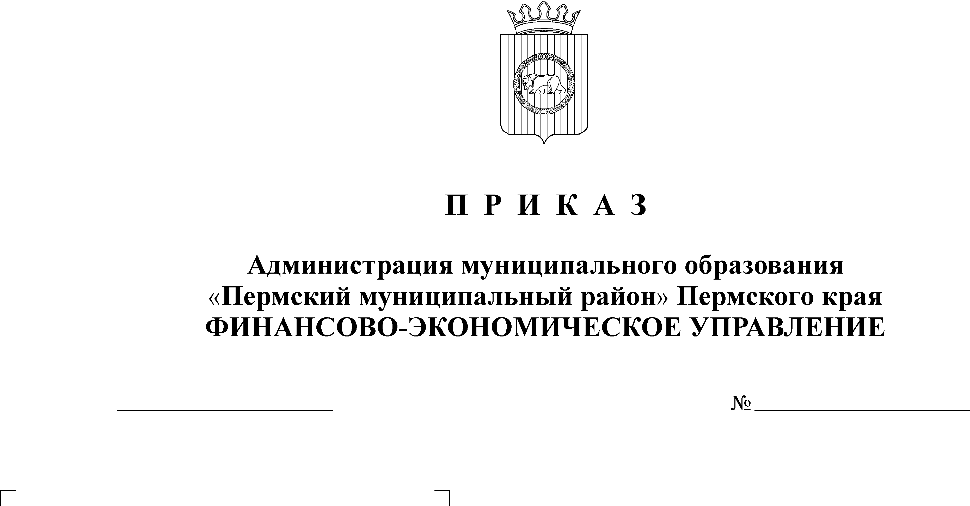
О закреплении за главными администраторами кодов доходов бюджетной классификации
10.01.2013
2
В соответствии с абзацем 2 п. 6 решения Земского Собрания от 14.12.2012г. № 304 «О бюджете Пермского муниципального района на 2013 год и на плановый период 2014 и 2015 годов»
ПРИКАЗЫВАЮ:
- Закрепить коды доходов за главными администраторами доходов бюджета Пермского муниципального района:
Код бюджетной классификации Российской Федерации |  | Наименование кода доходов бюджетной классификации РФ
глав. администратор доходов | доходов бюджета муниципального района | Наименование кода доходов бюджетной классификации РФ
163 | Комитет имущественных отношений администрации Пермского муниципального района
163 | 2 07 05030 05 1000 180 | Прочие безвозмездные поступления в бюджеты муниципальных районов
703 | Администрация Пермского муниципального района
703 | 2 07 05030 05 1000 180 | Прочие безвозмездные поступления в бюджеты муниципальных районов
706 | Муниципальное учреждение «Управление капитального строительства Пермского муниципального района»
706 | 2 07 05030 05 1000 180 | Прочие безвозмездные поступления в бюджеты муниципальных районов
733 | Муниципальное казенное учреждение  «Управление благоустройством Пермского муниципального района»
733 | 2 07 05030 05 1000 180 | Прочие безвозмездные поступления в бюджеты муниципальных районов
750 | Финансово-экономическое управление администрации муниципального образования «Пермский муниципальный район»
750 | 2 07 05030 05 1000 180 | Прочие безвозмездные поступления в бюджеты муниципальных районов
750 | 2 08 05000 05 0000 180 | Перечисления из бюджетов муниципальных районов (в бюджеты муниципальных районов) для осуществления возврата (зачета) излишне уплаченных или излишне взысканных сумм налогов, сборов и иных платежей, а также сумм процентов за несвоевременное осуществление такого возврата и процентов, начисленных на излишне взысканные суммы
755 | Управление здравоохранения администрации Пермского муниципального района
755 | 2 07 05030 05 1000 180 | Прочие безвозмездные поступления в бюджеты муниципальных районов
757 | Управление по делам культуры, молодежи и спорта администрации Пермского муниципального района
757 | 2 07 05030 05 1000 180 | Прочие безвозмездные поступления в бюджеты муниципальных районов
774 | Управление образования администрации муниципального образования «Пермский муниципальный район»
774 | 2 07 05030 05 1000 180 | Прочие безвозмездные поступления в бюджеты муниципальных районов

- Контроль исполнения настоящего Приказа возложить на начальника отдела планирования и экономического анализа финансово-экономического управления И.И. Загорских.

Начальник финансово-экономического управления Т.Н. Гладких

